Uso de enlace externo por falla en la conexión a Internet

Índice
1. Detectar y confirmar fallas 2
2. Conexión al enlace secundario TGCXT 3
3. Prueba de conectividad 6

Detectar y confirmar fallas
Este documento describe los pasos a seguir en caso de no contar con conexión de internet derivado de la falla de servicios o dispositivos de interconexión del enlace principal.

Para confirmar la pérdida de conexión, ingresar a páginas confiables en internet, por ejemplo:
- www.google.com
- www.gmail.com
- www.bitbucket.org
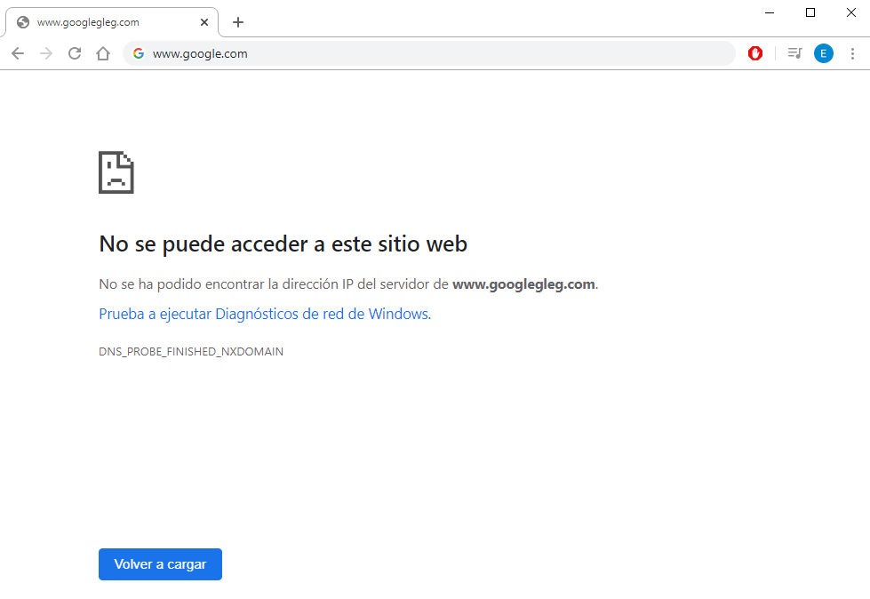

Nota. Otro indicador de fallo es que el ícono de conexión de red local de Windows cambia a “No conectado”

Conexión al enlace secundario
Como proceso general se debe establecer una conexión a través del enlace secundario, una red wifi llamada TGCXT, esto permite brindar el servicio de conexión a internet, probar el acceso a la red de TGC mediante VPN y al mismo tiempo establecer una ventana de tiempo para diagnosticar y reportar la causa raíz de la pérdida de conexión.

Conectarse a la red Wifi con los siguientes datos:
- Nombre de red: TGCXT
- Contraseña: tgccurso01

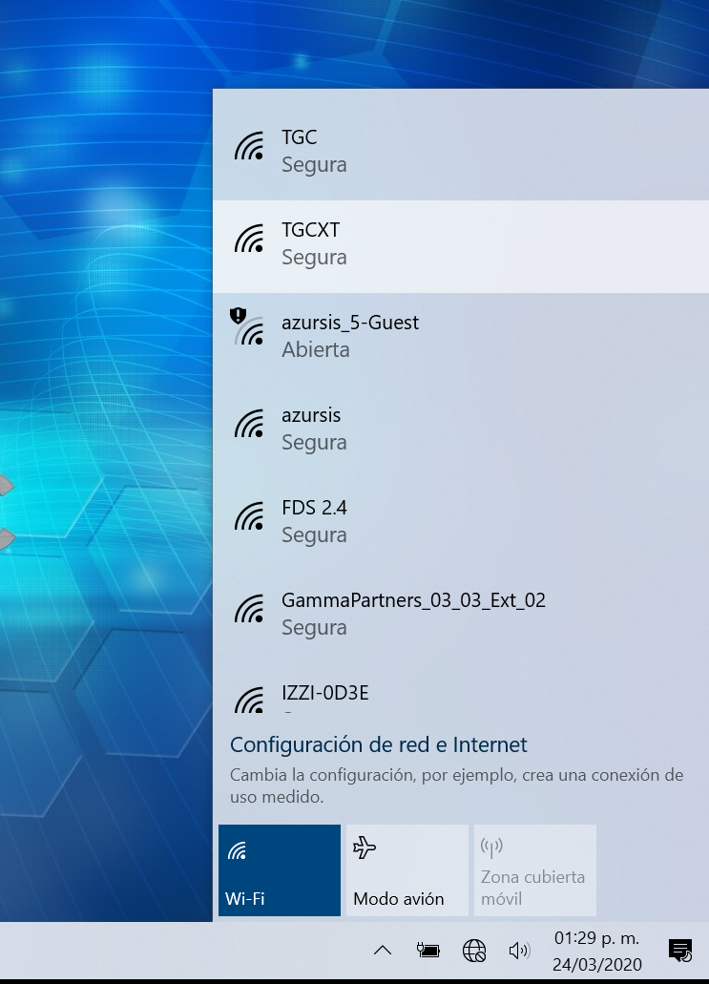

Una vez colocada la contraseña en la red TGCXT especificada se debe mostrar la leyenda “Conectada, Segura”.
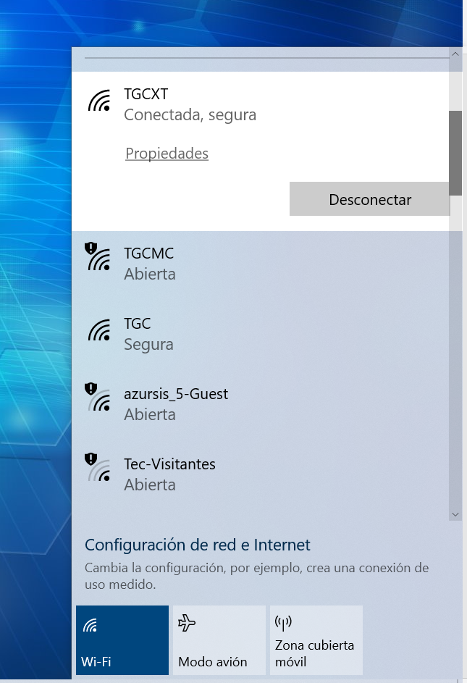

De este modo se debe permitir el acceso a las páginas de internet seguras, las anteriormente listadas y así probar la conectividad.
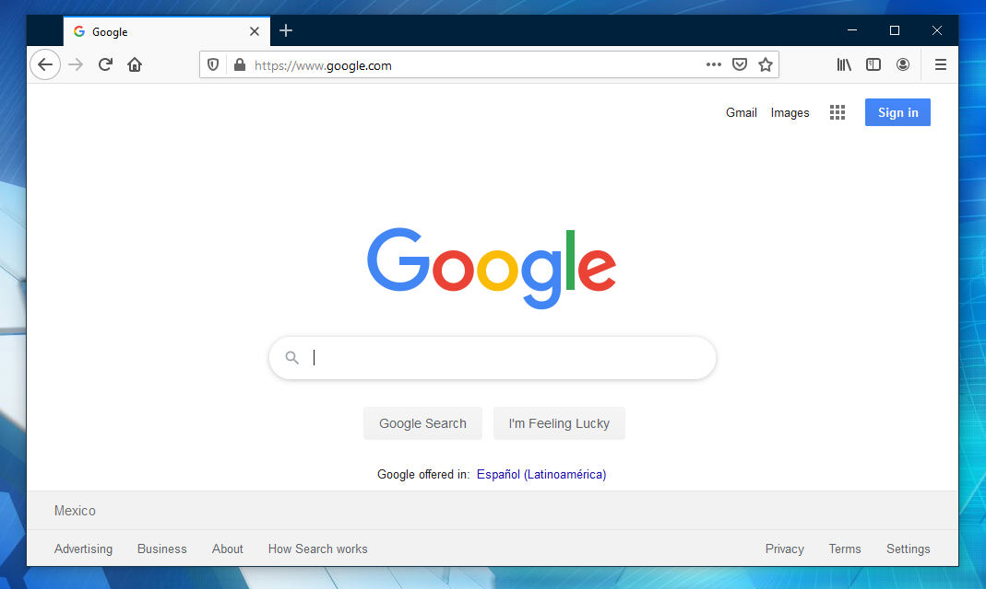

Del mismo modo, con la conexión a internet ya establecida, se debe conectar a los ambientes de internos de TGC a través de la VPN, recordando que este enlace secundario es ajeno a la red cableada. En caso de no contar con esta configuración, seguir el manual descrito en el índice de conocimientos de ingeniería: VPN TGC

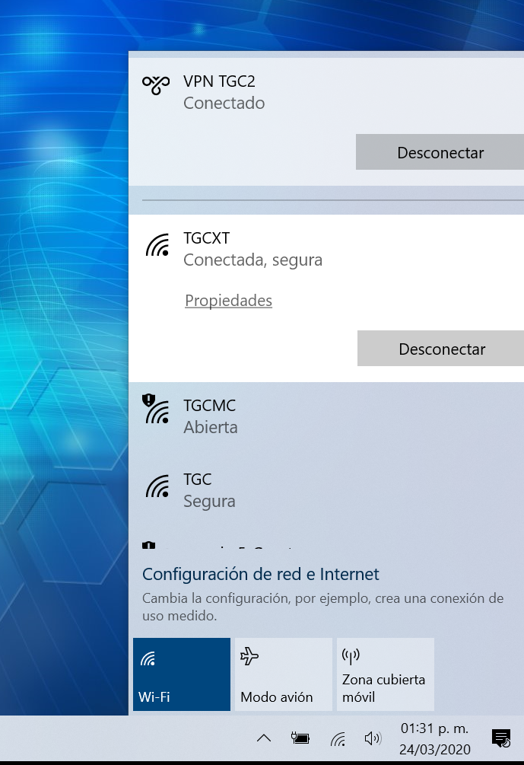

Prueba de conectividad
Con esta configuración se debe tener acceso a internet así como a los ambientes internos de TGC, para confirmar ingresar a la siguiente ruta: \\storage
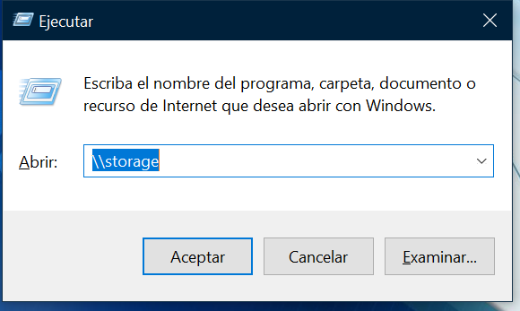

Si la conexión al sitio es correcta se puede determinar que la conexión que brinda el enlace secundario es apropiada y brinda una ventana de acción diagnosticar el enlace principal.

